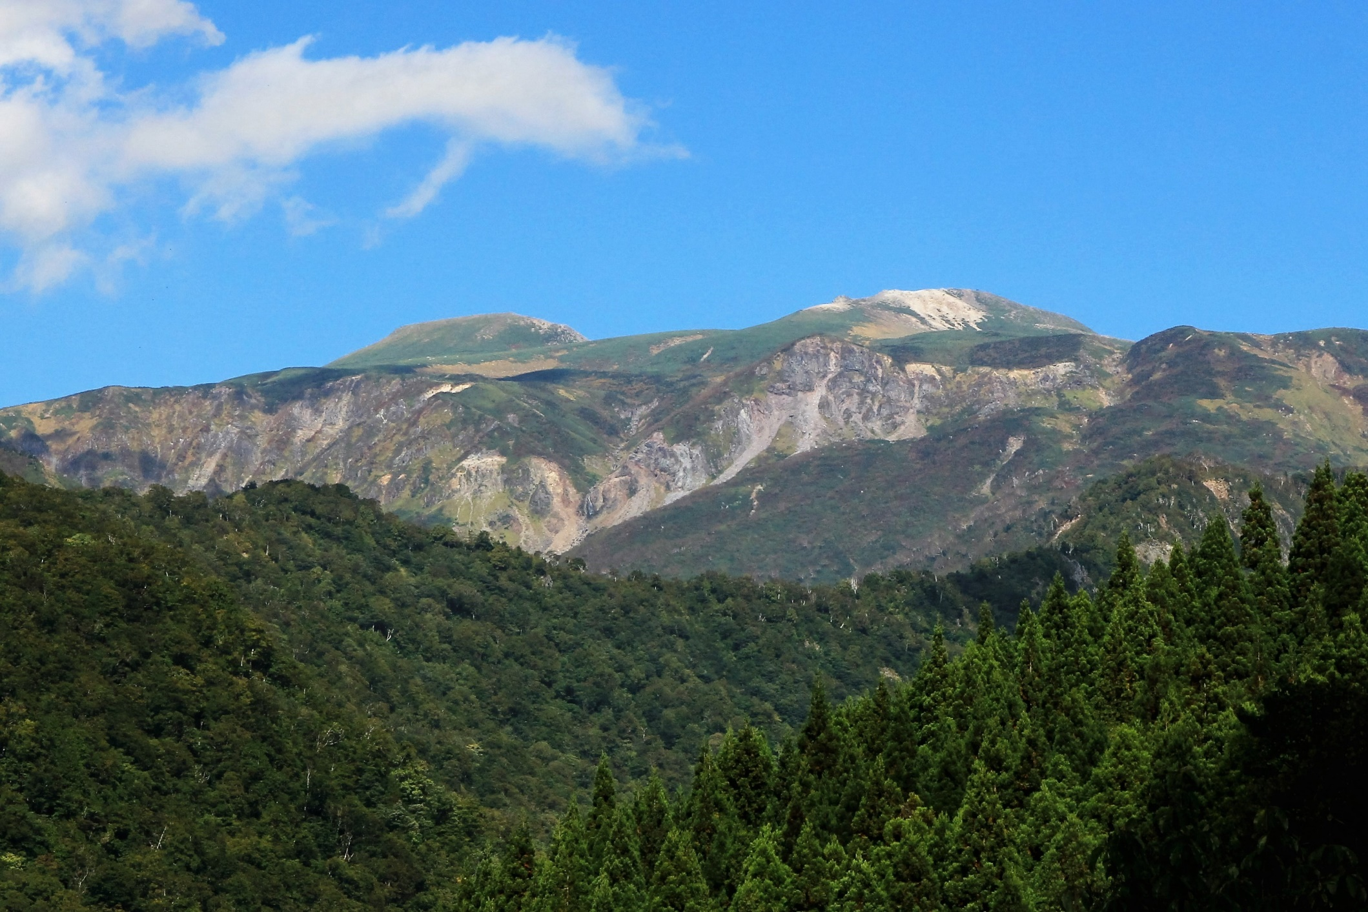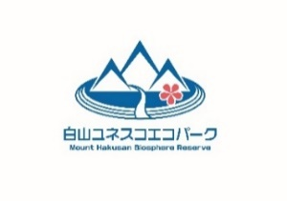http://www.pref.ishikawa.jp/shizengakkou/img/banner_shizengakkou.gif



白山のシンボルマーク

**県民白山講座**

**山の日記念企画**

**白山の自然・文化を知る**

**石川県白山自然保護センターと白山ユネスコエコパーク協議会は、白山自然保護調査研究会の協力のもとに、県民白山講座を開催します。白山での自然や生活文化に関する調査研究成果などの紹介や立山を知ることによって白山の理解を深めます。**

**○講演1「山って楽しい！」～立山を知ることによってわかる白山～（45分）**

**佐伯　克美（ギネス認定世界最高齢女性クロスカントリースキーヤー）**

〇**ユネスコエコパーク紹介（25分）**

**白山ユネスコエコパーク協議会事務局**

**○講演２「白山麓の自然環境と伝統文化の継承」（60分）**

**中村浩二・嘉瀬井恵子・本田匡人（白山自然保護調査研究会）**

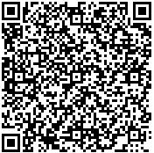**令和４年８月11日(木・祝)13:30～16:０0**

石川県電子申請システムでのみ事前申込を受付します。→

**新県立図書館（百万石ビブリオバウム）研修室**

**定　員：100人（事前申込可・参加費無料）**

**主　催：石川県（白山自然保護センター）**

新図書館ＵＲＬ

http://www.pref.ishikawa.jp/muse/library/

**白山ユネスコエコパーク協議会**

**協　力：白山自然保護調査研究会**

* 駐車場ご利用の場合３時間無料です。

**石川県白山自然保護センター 白山ユネスコエコパーク協議会**

〒920-2326 石川県白山市木滑ヌ4　　　　　 〒924-8688 石川県白山市倉光2丁目1番地

TEL:076-255-5321　FAX:076-255-5323 TEL:076-274-9564 FAX:076-274-9546

E-mail:[hakusan@pref.ishikawa.lg.jp](mailto:hakusan@pref.ishikawa.lg.jp) E-mail:ecopark@city.hakusan.lg.jp

**※新型コロナウィルス感染拡大防止のため、マスクの着用をお願いします。**

**共　催：白山市**